Gestione dell'organizzazione di un congresso

Diario

**Lavori Svolti**

Oggi è stata portata avanti un po’ la parte riguardante i workshop, cambiando il sistema di scelta per lo svolgimento del workshop al mattino o al pomeriggio:

Per fare questo, ho utilizzato il plugin ‘Alertify’, che crea semplicemente degli alert personalizzato è più gradevoli visibilmente.

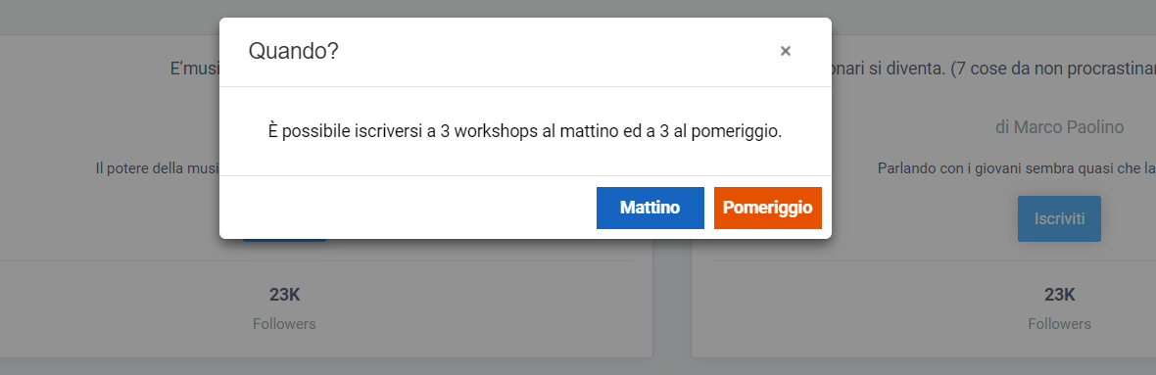

Quando si preme sul bottone ‘Iscriviti’ viene aperto questo pop-up in cui scegliere per quando iscriversi.

Una volta compiuta la scelta arriverà la conferma grazie ad una finestra di avviso:

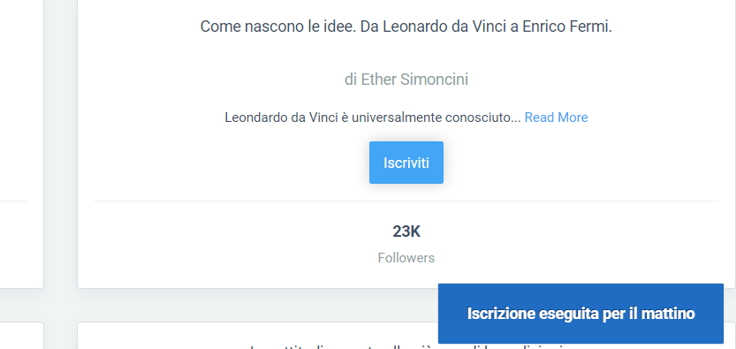

Questa si aprirà in basso a destra della pagina. Lo stesso sarà per il pomeriggio.

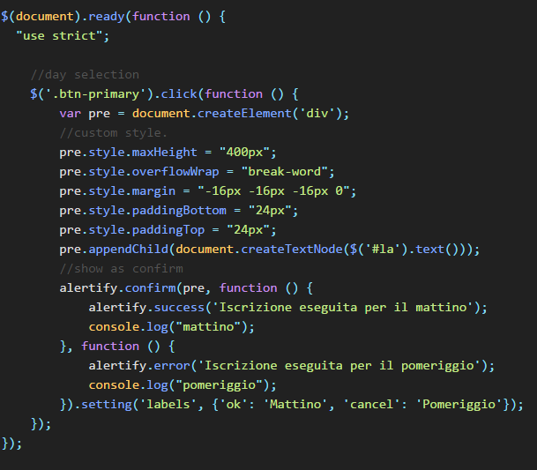

Questa è la principale funzione che mi permette di fare tutto ciò.

Dopodiché ho continuato la parte amministrativa, completando il sistema di aggiunta dei campi nelle varie tabelle.

Ho creato le tabelle per i gruppi, che avevo già fatto ma che ho deciso di cambiare, e per le compagnie.

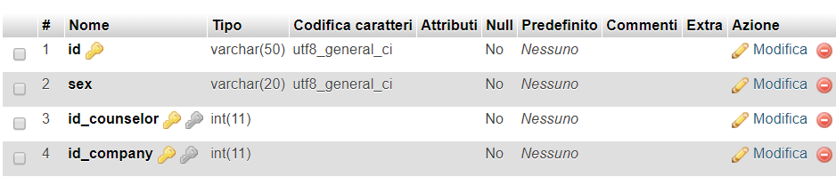

Questi sono i campi compresi nella tabella ‘groups’, contenente le due chiavi esterne riguardanti la compagnia di appartenenza ed il consigliere di quel gruppo.

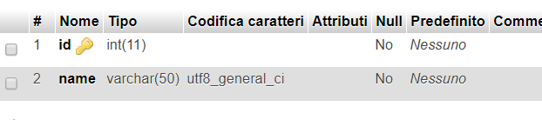

Questa è la tabella delle compagnie, che comprende un identificativo ed il nome.

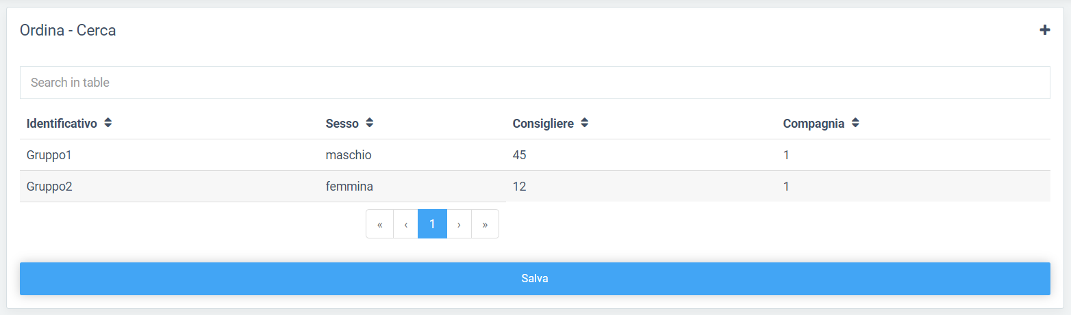

Pagina di aggiunta per i gruppi, completata.

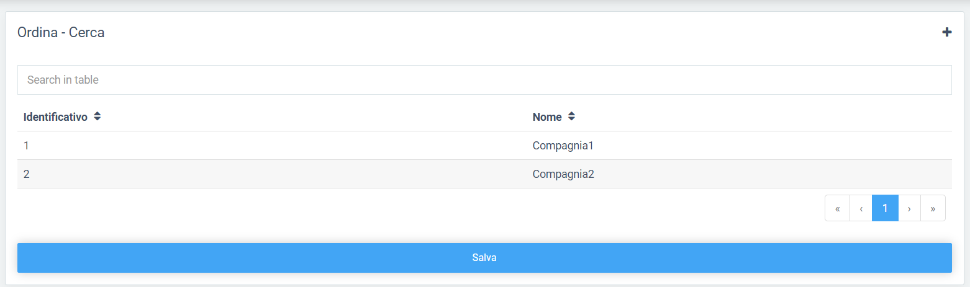

Pure la pagina di aggiunta delle compagnie è stata completata.

**Punto della situazione rispetto alla pianificazione**

Il lavoro sta proseguendo come pianificato inizialmente.

**Programma di massima per la prossima lezione**

Continuare con l ‘implementazione della parte amministrativa e quella riguardante i workshops.

**Problemi Riscontrati**

Non ho riscontrato problemi nella giornata di oggi.